Cognome | Rossi | Classe | 3 | laboratorio | 2 ele | Prot. | 000001
Nome | Mario | Sezione | B | Data esperienza | gg/mm/aa
indirizzo | informatica | Num. doc. | 1 | Data consegna | gg/mm/aa
RELAZIONE TECNICA

Schema a blocchi
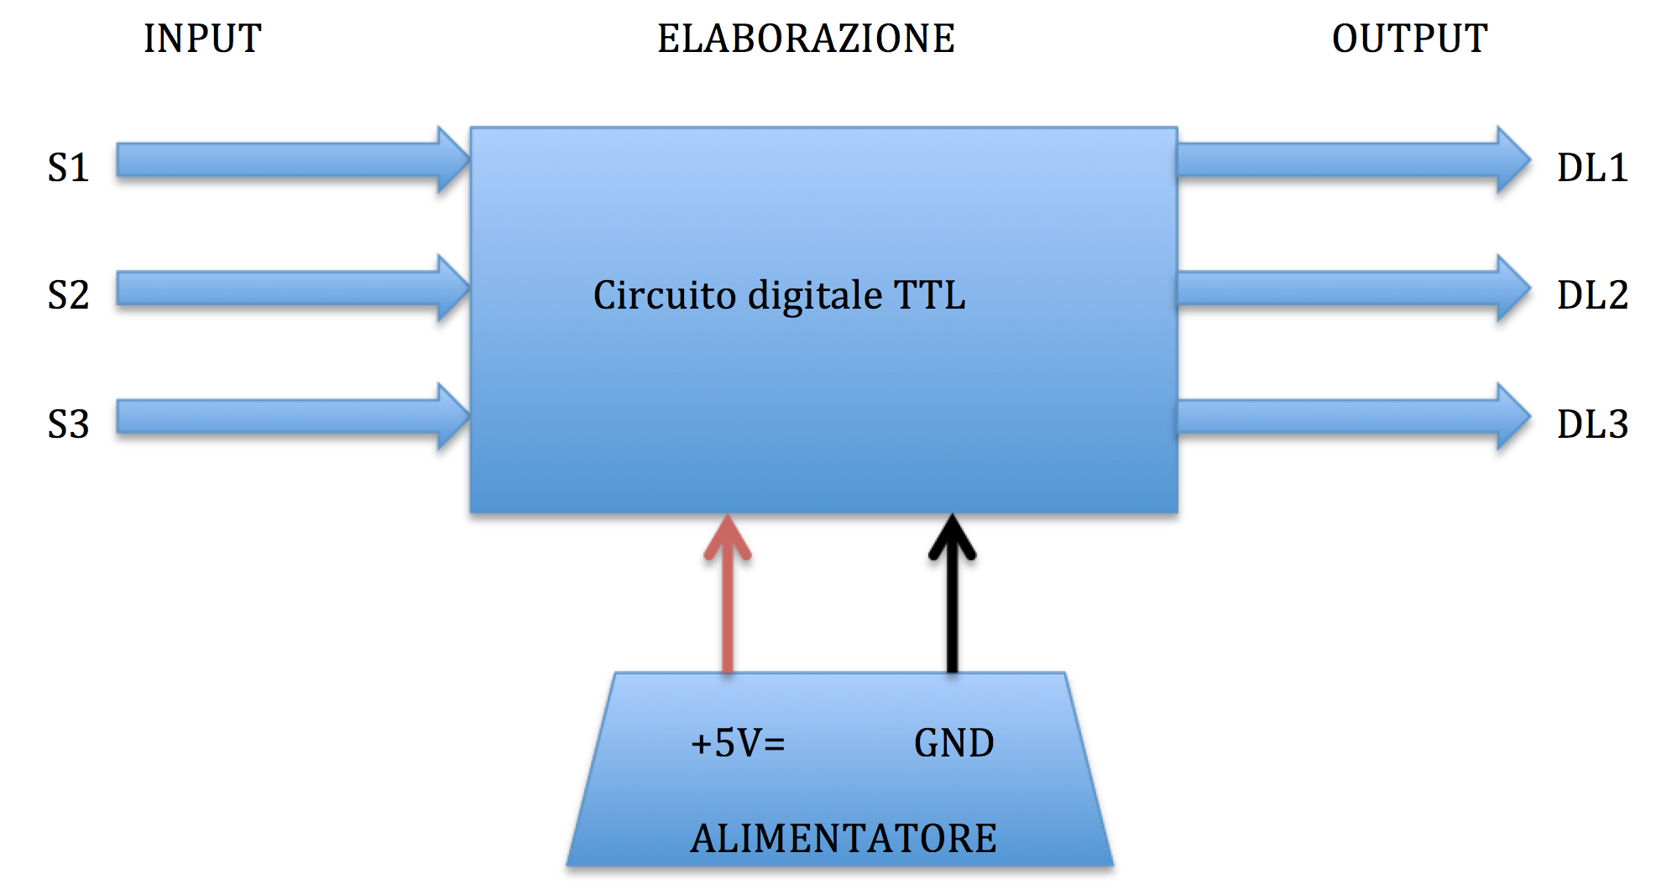

Schema elettrico
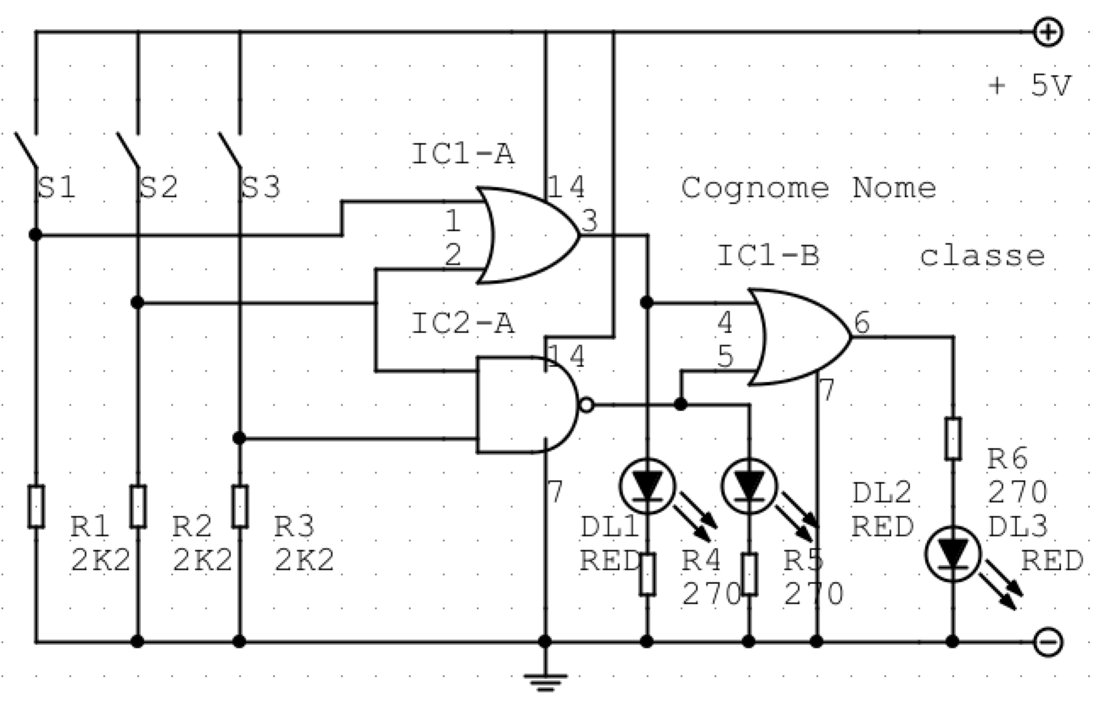
Elenco materiale
Q.TA’ | DESCRIZIONE | VALORE | U.M. | CODICE | CARATTERISTICHE
1 | SWITCH CON 3 INTERRUTTORI
3 | RESISTENZE | 2K2 | OHM
3 | RESISTENZE | 270 | OHM
1 | INTEGRATO TTL 4 OR 2 INPUT |  |  | 74LS32
1 | INTEGRATO TTL 4 NAND 2 INPUT |  |  | 74LS00
3 | DIODI LED RED |  |  |  | 3 MM

Elenco strumenti
Q.TA’ | TIPO | CARATTERISTICHE
1 | ALIMENTATORE FISSO | 5V DC – 1 A
1 | BREAD BOARD
VARI | CAVI CONNESSIONE
VARI | CAVI PER CABLAGGIO BREAD BOARD
1 | PC (EXCEL PER TABELLA MISURE E WORD PER REL. TEC.)
Descrizione componenti e funzionamento del circuito

Esposizione misure sul circuito (tabelle, grafici e calcoli)

Bibliografia
TITOLO - AUTORE/I - CASA EDITRICE - CODICE LIBRO
Sitografia
WWW.NOMESITO…………
RESPONSABILITA’ LABORATORIO ELETTRONICA 2 - PC : 1 BS:1

